МИНИСТЕРСТВО ОБРАЗОВАНИЯ И НАУКИ РФ Федеральное государственное бюджетное образовательное учреждение высшего профессионального образования **«Вятский государственный университет»**

**(ФГБОУ ВПО «ВятГУ»)**

Факультет автоматики и вычислительной техники

Кафедра электронных вычислительных машин

Отчет по лабораторной работе №2

по дисциплине

«Организация памяти ЭВМ»

Выполнила студентка группы ИВТ-31_______________________/Опалева Е.Н./

Проверил преподаватель___________________________________/Мельцов В.Ю./

Киров 2022

1. Задание на лабораторную работу

Необходимо разработать подмикропрограмму, выполняющую следующие функции:

1. Записать в ячейки АЗУ произвольные константы в любые 6-7 ячеек.
2. Загрузить в регистр маски RgM маску по тем разрядам, по которым будет осуществляться ассоциативный поиск (от 3 до 5 бит).
3. Загрузить во входной регистр RgI эталонное значение для выполнения ассоциативного поиска.
4. Выполнить чтение из АЗУ. При первом чтении введен дополнительный такт для наблюдения числа совпадений при поиске (в реальных системах параллельно выполняется чтение операнда, если обнаружено хотя бы одно совпадение).
5. Количество чтений необходимо выполнить столько раз, пока в регистре сдвига RgSH не будет установлен код 0.
6. Дозагрузить свободные ячейки АЗУ данными и повторить выполнение п.2 для различных значений эталонов в RgI и RgM.
7. При исследованиях (при записи в АЗУ и чтении) необходимо следить за формированием осведомительных сигналов с выходов логической схемы LS2. Обнаруженные совпадения с ассоциативным признаком в памяти выделяются цветом.
8. Функциональная схема

Функциональная схема LS1 представленная на рисунке 1.

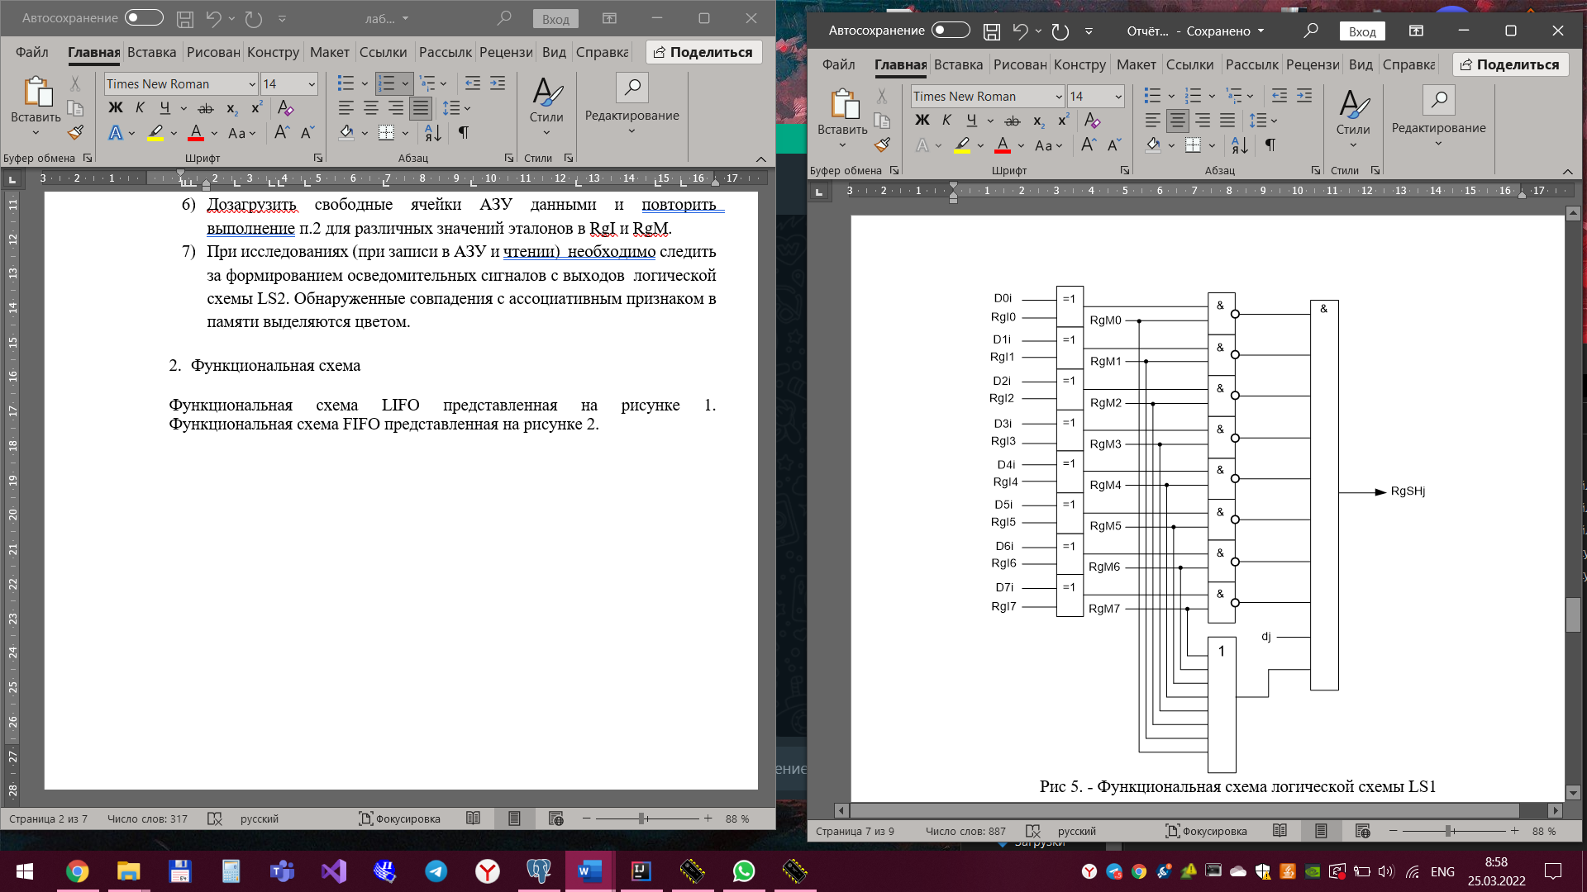

Рисунок 1 – функциональная схема LS1

Dij – i-ый разряд j-ой ячейки памяти;

RgIi – i-ый разряд регистра эталона;

RgMi – i-ый разряд регистра маски;

dj – бит достоверности j-ой ячейки памяти;

RgSHj – j-ый разряд регистра совпадений.



Рис 2. - Функциональная схема логической схемы LS2

1. ГСА

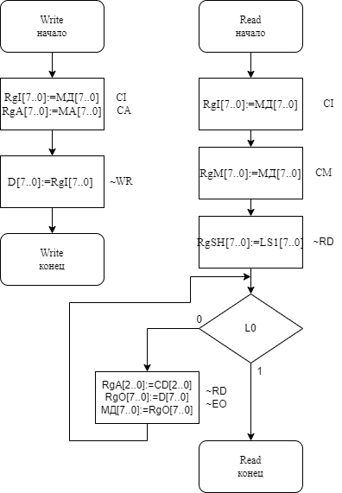

Рис 3. – ГСА чтения и записи АЗУ

1. Текст микропрограмм

┌──┬────┬─────────────────┬──┬──┬──┬───┬───┬───┬──────────────────────────────┐

│№ │Адр.│ Данные │CM│CI│CA│~EO│~WR│~RD│ Комментарии │

├──┼────┼─────────────────┼──┼──┼──┼───┼───┼───┼──────────────────────────────┤

│00│000 │10010110 01001111│0 │1 │1 │ 1 │ 1 │ 1 │RgA = MA; RgI = МД │

│01│000 │00000000 00000000│0 │0 │0 │ 1 │ 0 │ 1 │DI = RgI │

│02│001 │10100001 11001000│0 │1 │1 │ 1 │ 1 │ 1 │RgA = MA; RgI = МД │

│03│000 │00000000 00000000│0 │0 │0 │ 1 │ 0 │ 1 │DI = RgI │

│04│010 │01010101 01010101│0 │1 │1 │ 1 │ 1 │ 1 │RgA = MA; RgI = МД │

│05│000 │00000000 00000000│0 │0 │0 │ 1 │ 0 │ 1 │DI = RgI │

│06│011 │10101010 10101010│0 │1 │1 │ 1 │ 1 │ 1 │RgA = MA; RgI = МД │

│07│000 │00000000 00000000│0 │0 │0 │ 1 │ 0 │ 1 │DI = RgI │

│08│100 │11100011 01000111│0 │1 │1 │ 1 │ 1 │ 1 │RgA = MA; RgI = МД │

│09│000 │00000000 00000000│0 │0 │0 │ 1 │ 0 │ 1 │DI = RgI │

│0A│101 │10100101 11100011│0 │1 │1 │ 1 │ 1 │ 1 │RgA = MA; RgI = МД │

│0B│000 │00000000 00000000│0 │0 │0 │ 1 │ 0 │ 1 │DI = RgI │

│0C│000 │10000000 00000011│1 │0 │0 │ 1 │ 1 │ 1 │Загрузка маски RgM = МД │

│0D│000 │10000000 00000011│0 │1 │0 │ 1 │ 1 │ 1 │Загрузка эталона RgI = МД │

│0E│000 │00000000 00000000│0 │0 │0 │ 1 │ 1 │ 0 │RgSH │

│0F│000 │00000000 00000000│0 │0 │0 │ 1 │ 1 │ 0 │RgO = DO │

│10│000 │00000000 00000000│0 │0 │0 │ 0 │ 1 │ 1 │МД = RgO │

│11│000 │00000000 00000000│0 │0 │0 │ 1 │ 1 │ 0 │RgO = DO │

│12│000 │00000000 00000000│0 │0 │0 │ 0 │ 1 │ 1 │МД = RgO │

│13│000 │00000000 00000000│0 │0 │0 │ 1 │ 1 │ 0 │RgO = DO │

│14│000 │00000000 00000000│0 │0 │0 │ 0 │ 1 │ 1 │МД = RgO │

│15│110 │11000010 00001010│0 │1 │1 │ 1 │ 1 │ 1 │RgA = MA; RgI = МД │

│16│000 │00000000 00000000│0 │0 │0 │ 1 │ 0 │ 1 │DI = RgI │

│17│000 │11100000 00000000│1 │0 │0 │ 1 │ 1 │ 1 │Загрузка маски RgM = МД │

│18│000 │01000000 00001100│0 │1 │0 │ 1 │ 1 │ 1 │Загрузка эталона RgI = МД │

│19│000 │00000000 00000000│0 │0 │0 │ 1 │ 1 │ 0 │RgSH │

│1A│000 │00000000 00000000│0 │0 │0 │ 1 │ 1 │ 0 │RgO = DO │

│1B│000 │00000000 00000000│0 │0 │0 │ 0 │ 1 │ 1 │МД = RgO │

│1C│111 │11110111 00001110│0 │1 │1 │ 1 │ 1 │ 1 │RgA = MA; RgI = МД │

│1D│000 │00000000 00000000│0 │0 │0 │ 1 │ 0 │ 1 │DI = RgI │

│1E│000 │01001000 00100000│1 │0 │0 │ 1 │ 1 │ 1 │Загрузка маски RgM = МД │

│1F│000 │01001000 00000000│0 │1 │0 │ 1 │ 1 │ 1 │Загрузка эталона RgI = МД │

│20│000 │00000000 00000000│0 │0 │0 │ 1 │ 1 │ 0 │RgSH

1. Экранные формы

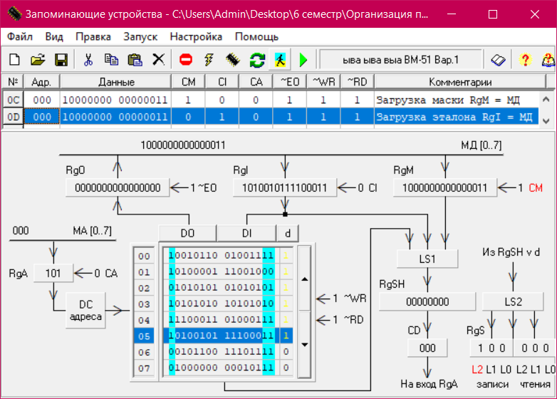

Рис 4. – Запись в АЗУ

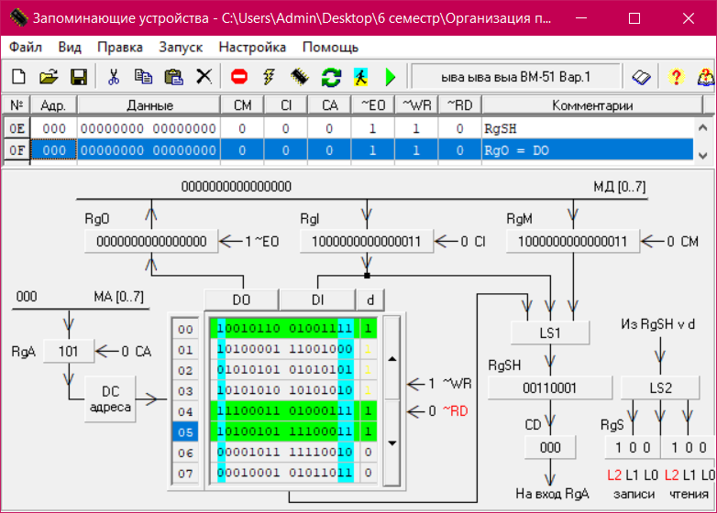

Рис 5. – Запись в АЗУ

Вывод: При выполнении лабораторной работы были исследованы основные принципы работы ассоциативного ЗУ. Ассоциативное ЗУ имеет сложную структуру, а следовательно, и цену, но обладает высоким быстродействием. Поиск данных в нём производится сразу по всем ячейкам памяти с использованием маски.